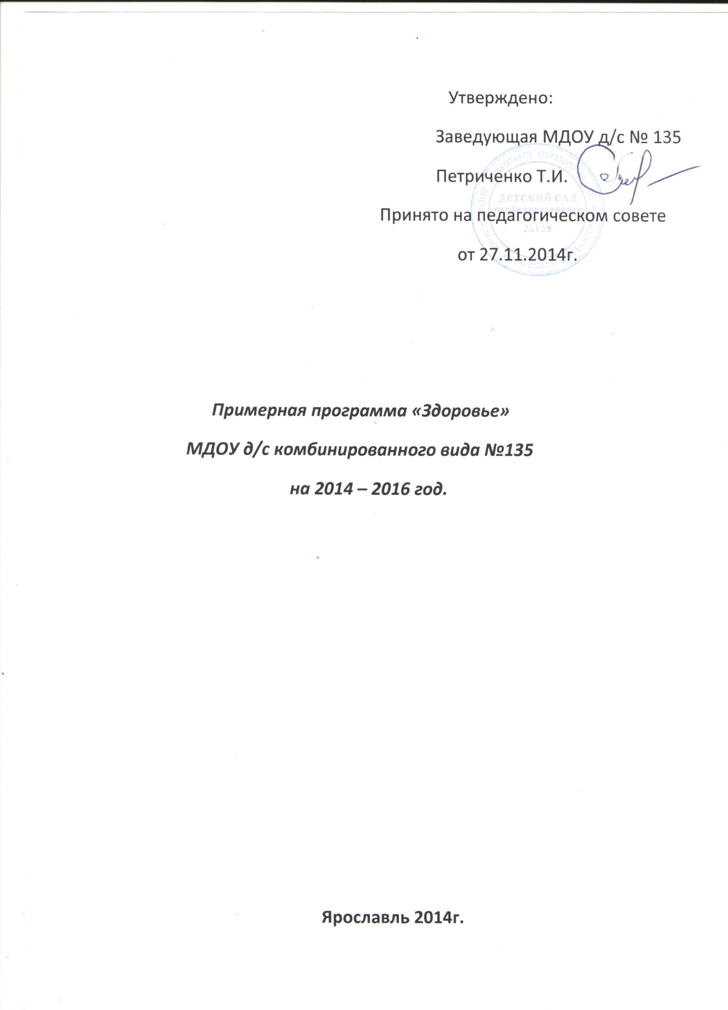

Содержание.
I. | Пояснительная записка |  | 3
 | 1.1. | Цели и задачи | 3
 | 1.2. | Принципы к формированию Программы | 4
II. | Содержание |  | 6
 | 2.1. | Система физкультурно-оздоровительной работы с детьми | 6
 | 2.2. | Совместная работа детского сада и семьи по вопросам сохранения и укрепления здоровья детей | 12
 | 2.3. | Закаливающие мероприятия | 15
 | 2.4. | Календарно-тематическое планирование | 16
III. | Организационный раздел |  | 23
 | 3.1. | Функциональные обязанности работников ДОУ в рамках реализации программы «Здоровье!» | 23

- Пояснительная записка.

Программа "Здоровье" разработана в силу особой актуальности проблемы сохранения здоровья воспитанников, она отражает эффективные подходы к комплексному решению вопросов оздоровления воспитанников ДОУ, определяет основные направления, цели и задачи, а также план действий по реализации программы в течение трех лет.
  - Цели и задачи.
Цель программы:
Сохранение и укрепление физического и психического здоровья воспитанников, совершенствование их физического развития.
Задачи:
- Сохранение и укрепление здоровья воспитанников, профилактика заболеваний, формирование потребности ЗОЖ.
- Создание условий, гарантирующих охрану и укрепление физического, психического и социального здоровья участников образовательной деятельности.
- Формирование устойчивой мотивации и чувства ответственности в деле сохранения собственного здоровья у взрослых и воспитанников.
- Содействие конструктивному партнерству семьи, педагогов и воспитанников в укреплении их здоровья, в развитии творческого потенциала.

Критерии оценки работы по программе:
Снижение (или увеличение) уровня заболеваемости;
Увеличение (или уменьшение) количества детодней;
Наличие (отсутствие) в группах центров двигательной активности, оборудования с учетом всех санитарных норм и требований;
Сформированность (не сформированность) у обучающихся культурно-гигиенических навыков;
Наличие (отсутствие) системы физкультурно-оздоровительной работы;
Обобщение и распространение передового педагогического опыта по проблеме "Физическое развитие и оздоровление воспитанников дошкольного возраста"; "Формирование основ здорового образа жизни воспитанников дошкольного возраста".

